


360资产脆弱性扫描平台
部署及配置手册

版权声明

©2020-2023 360公司 保留所有权利
本文档所有内容均为360公司独立完成，未经360公司作出明确书面许可，不得为任何目的、以任何形式或手段（包括电子、机械、复印、录音或其他形状）对本文档的任何部分进行复制、修改、存储、引入检索系统或者传播。
修订记录

版本 | 修订时间 | 编制者 | 审核者 | 修订内容
v1.0 | 2024-9-1 | Liangjing | wangbin | 初稿

目录
1. 产品概述 1
2. 设备生产到货 2
3. 开箱验货 3
4. 实施拓朴图 4
5. 硬件安装 5
5.1. 服务定义 5
5.2. 服务内容 5
6. 软件调测 6
6.1. 服务定义 6
6.2. 服务内容 6

产品概述
360资产脆弱扫描平台系统涵盖了系统漏洞扫描、WEB漏洞扫描、数据库安全扫描、安全基线核查、工控漏洞扫描、报表关联分析、分布式管理等功能，能够全面、精准地检测信息系统中存在的各种脆弱性问题，包括各种安全漏洞、安全配置问题、不合规行为等，在网络系统受到危害之前为管理员提供专业、有效的安全分析和修补建议。

设备生产到货
三六零数字安全科技集团有限公司严格遵照合同要求，将货物发送到合同指定地点。

开箱验货
技术人员会和客户一起开箱验货，现场检查并确认装箱单和实物是否相符。验货无误后，由客户负责货物保管工作。验货完毕，双方在“签收单”上签字确认。

实施拓朴图
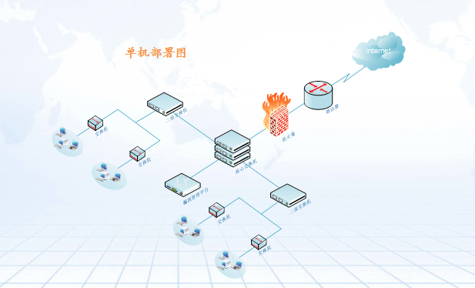
360资产脆弱性扫描平台通过B/S模式管理，不需要增加额外的服务器安装管理控制端。建议在核心交换机处部署一台360资产脆弱性扫描平台，通过一根网线将凌云统一脆弱性管理系统机架式服务器后面的eth0网口（100/1000M自适应电口）和核心交换机分配的一个网口（100/1000M自适应电口）相连接。就可以通过浏览器对360资产脆弱性扫描平台进行系统管理和漏洞扫描，及时检测出信息系统中存在的各种脆弱性问题，包括各种安全漏洞、安全配置问题、不合规行为等，防患于未然。从而，全面提升信息系统的安全水平，满足日益增加的各种业务系统的安全需求。

硬件安装

服务定义
硬件安装服务是指对设备和工程配套辅料进行安装并对设备加电的过程，包括主设备及随主设备发货的设备及工程配套物料的安装。

服务内容
硬件安装主要提供各种场景下的硬件安装服务，如下表所示：
服务内容 | 服务模块 | 具体步骤
硬件安装 | 设备安装 | 设备上架
硬件安装 | 设备安装 | 收集网络信息
硬件安装 | 设备安装 | 连接至核心交换机
硬件安装 | 硬件自检及上电 | 硬件自检及上电
- 设备上架：按照工程安装规范和客户要求，对设备进行上架。
- 收集网络信息：按照工程安装规范和客户要求，对网络信息进行收集，包括IP地址、子网掩码、网关、DNS等。
- 连接至核心交换机：根据网络拓扑结构，连接至核心交换机，尽可能多的检测到目标系统。
- 硬件自检及上电：对设备进行质量检查，对不符合要求的进行整改。确认硬件安装正确无误，上电，检查各指示灯正常。

软件调测

服务定义
项目实施软件调测服务是指对设备进行软件适配、配置、调测，使设备实现功能的过程。

服务内容
服务内容 | 服务模块 | 具体步骤
软件调测 | 系统设置 | 系统软件升级
软件调测 | 系统设置 | 配置网口IP地址等
软件调测 | 系统设置 | 配置认证授权
软件调测 | 系统设置 | 新建扫描任务
软件调测 | 系统设置 | 生成扫描报告
- 基本配置：系统的登录方式、帐户、和IP地址等。
登录方式如下：
设备名 | 登录方式
360资产脆弱性扫描平台 | WEB登录，HTTPS
登录帐户如下：
用户角色 | 账号 | 口令
系统管理员 | sysadmin | 12345678
普通扫描用户 | optadmin | 12345678
接口IP及物理连线
本地接口 | IP地址 | 对端设备 | 对端接口
ETH0(厂家默认) | IP：192.168.1.90 | 核心交换机 | -
- 系统软件升级：系统软件、漏洞知识库等升级到最新版本。
- 配置网口IP地址等：根据用户提供的IP地址等信息为系统配置管理IP地址、子网掩码、网关、DNS。
- 配置认证授权：可以对操作系统、数据库、网络设备等的认证信息进行管理。
- 新建扫描任务：根据安全需求，选择相应的扫描模块，新建扫描任务。对目标系统的端口、服务、漏洞进行检测。
- 生成扫描报告：可以选择相应的扫描任务，生成扫描报告，格式包括：HTML、DOC、PDF等。

